简易电子秤

**[摘要]：**随着微电子技术的应用，市场上使用的传统称重工具已经满足不了人们的要求。为了改变传统称重工具在使用上存在的问题，在本设计中将智能化、自动化、人性化用在了电子称重的控制系统中。本系统主要由单片机来控制，测量物体重量部分由称重传感器及A/D转换器组成，加上显示单元，此电子秤俱备了功能多、性能价格比高、功耗低、系统设计简单、使用方便直观、速度快、测量准确、自动化程度高等特点。本系统由桥式压力传感器对重力进行转换成电压信号，然后通过hx711进行放大和模数转换成数字信号传送给我们本次使用的STM32F407进行数字信号处理，以等价转换成重力并显示出来，同时添加了计价功能，使电子秤更加方便快捷。

[关键字]：压力传感器、HX711、STM32

[Abstract]: With the application of micro electronic technology, the traditional weighing instruments used in the market can’t meet people's requirements. In order to change the problems existing in the use of traditional weighing instruments, in this design, intelligent, automation and humanization are used in the control system of electronic weighing. This system is mainly controlled by the microcontroller, the measured object weight part by the weighing sensor and A/D converter component, display unit and electronic scale, this set of multiple functions, high cost performance, low power consumption, the system design is simple, easy to use intuitive, fast, accurate measurement and automation is high. This system is composed of a bridge type pressure sensor of gravity were converted into a voltage signal, and then through hx711 were amplified and A/D conversion into digital signals are transmitted to us the use of stm32f407 for digital signal processing, equivalent to convert gravity and displayed, while adding a pricing function, the electronic scale is more convenient.

[Keywords]: pressure sensor，HX711,STM32

# 系统设计方案

## 1.1压力传感器的论证与选择

**方案一**：采用的是惠更斯电桥，当弹性承受载荷产生变形时，电阻应变片（转换元件）收到拉升或压缩应变片变形后，他的阻值将发生变化（增大或减小）。从而使电桥失去平衡，产生相应的差动信号，供后续电路测量和处理。

**方案二**：采用全桥电路，这样对压力的灵敏度将会比惠更斯电桥增加一倍以上，这样测量的精度将更加准确，但这种压力传感器比较少而且较贵。

综合上述两种方案，我们采用惠更斯电桥模型的压力传感器，称重范围为10Kg，满足题目要求的1kg~5kg的测量范围当弹性体承受载荷产生变形时，电阻应变片（转换元件）受到拉伸或压缩应变片变形后，它的阻值将发生变化（增大或减小），从而使电桥失去平衡，产生相应的差动信号，供后续电路测量和处理。当弹性体承受载荷产生变形时，电阻应变片（转换元件）受到拉伸或压缩应变片变形后，它的阻值将发生变化（增大或减小），从而使电桥失去平衡，产生相应的差动信号，供后续电路测量和处理。当弹性体承受载荷产生变形时，电阻应变片（转换元件）受到拉伸或压缩应变片变形后，它的阻值将发生变化（增大或减小），从而使电桥失去平衡，产生相应的差动信号，供后续电路测量和处理。

## 1.2 PGA和 AD 转换模块的选取

**方案一**：采用精密仪放对压力转换的模拟信号进行固定增益放大，然后外接高精度的AD模块对其进行AD转换成数字信号交给单片机进行处理。

**方案二**：采用集成芯片HX711，其内部自PGA和24位AD，放大倍数可以在128和64两档中选择，24位的精度完全能够准确的分辨出题设中的1g的精度变化。

综上所述，我们选取方案二，因为方案二采用的集成芯片不但简单而且高效，相比方案一节省了很多电路的调试时间而且降低了实物制作的面积。

## 1.3按键模块的论证与选取

**方案一**：采用按键矩阵的方式，这样可以大大减少I/O口的使用同时增加I/O口的复用，为单片机腾出更多的GPIO口进行其它的操作。但是矩阵剪片的缺点是必须不断的进行扫描，占用处理器的资源，而且不能及时的响应按键操作。

**方案二**：采用单独的基于MSP430的矩阵键盘模块，利用TI公司低功耗的MCU芯片430对矩阵键盘进行扫描，并将扫面到的按键变化通过串口中断送给主MCU，这样可以节省MCU的使用资源，并且能及时的响应按键的变化

综合上述两种方案我们最终选取方案二，此方案使我们能够及时的响应按键并且能够最大限度地减少主MCU的资源占用，为主MCU执行其它数字信号的处理提供便利。

## 1.4 单片机模块的论证与选取

**方案一**：采用最常见的单片机8051作为主控芯片，其主频范围在11~32MHz范围内可选择，同时具有32个I/O口，完全满足I/O口的使用，但是本芯片内部不带DSP库，若要进行例如数字滤波器这样的数字信号处理时将会响应很慢，并且占用大量的资源导致整个系统处于停滞的状态。

**方案二**：采用意法半导体公司的STM32F407，STM32内部集成FPU大大提高了计算速度有利于进行数据处理，并且主频最高能达到160Mhz具有较多的I/O口，能够进行更多的控制。同时由于F4内带硬件DSP，这样使用DSP进行信号处理时速度较快。

综上所述，我们选取方案二中的STM32F407作为我们本次设计的主控芯片，此芯片自带的DSP有利于我们对数字信号进行滤波处理，并且提高了运算时间和响应速度。

# 系统理论分析与计算

## 2.1 测量精度理论分析

本设计试用的传感器在5V供电的情况下最大输出电压为10mV，既理论上放上10kg的重物时差分输出的电压大小为10mV，因为这个传感器传出的是一个纯模拟连续的信号，所以可以看成精度为无穷。HX711放大倍数如果选取128倍的话，那我们的测量电压范围将会是0~1.28V，加上自带的24位精度的AD，我们选取20位的精度来看我们可以得出精度远远满足1g的精度要求。

# 电路与程序设计

## 3.1 电路设计

### 3.1.1 总体设计框图

本设计的总图框图如图1所示:



图1 系统总体框图

### 3.1.2 压力传感器设计原理图

图2 压力传感器原理图

压力传感器工作原理如图2所示：当垂直压力P在左右用于梁上时，梁产生形变，电阻应变片R1，R3受压弯拉伸，阻值增加。R2，R4受压收缩，阻值减小。电桥失去平衡，产生不平衡电压U，电压U与作用在传感器上的正压力P成正比，从而将非电量转化为电量输出。

### 3.1.3 HX711设计原理图

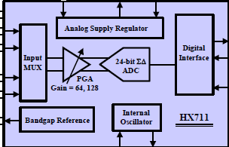 HX711是一款转为高精度电子秤而设计的24位A/D转换器芯片，片内集成低噪声可编程放大器，可选增益为64和128，片内稳压电路可以直接向外部传感器和芯片内部A/D转换器提供电源，并且同步抑制50Hz和60Hz的电源干扰，芯片内部原理图如图3所示。

图3 HX711内部原理图

同时为了抑制高频噪声，我们在输入端口增加了两个低通滤波和一个差分滤波，其具体原理图如附录A所示。

### 3.1.4 STM32F407设计原理图

STMF407最小系统原理图见附录B。

## 3.2程序框图

程序流程图如图4所示：

图4 软件流程

# 测试方案与测试结果

## 4.1测试方案

**精度测试：**分别用总重205g的砝码组合，2个1Kg的砝码，1个2Kg的砝码和1个0.5Kg的砝码分别进行组合测试本次制作的电子秤的精度。根据显示出来的示重合砝码的重量看是否有偏差，偏差多少来判定该作品的精确度。

**计价测试：**分别放入不同重量的物体输入不同的单价，看是否能准确的得出总价。

**去皮测试：**先放入一个重物作为“皮”，然后按下去皮案件后接着放重物观察是否还能够准确的测出后加的重物的重量。

## 4.2测试结果

|  |  |  |  |  |  |  |  |  |  |
| --- | --- | --- | --- | --- | --- | --- | --- | --- | --- |
| 砝码重量/g | 1000 | 1100 | 1205 | 1500 | 1700 | 2000 | 2100 | 2205 | 2500 |
| 显示重量/g | 1000.1 | 1100.1 | 1204.9 | 1500.1 | 1700.2 | 1999.9 | 2100.3 | 2205 | 2500 |
| 砝码重量/g | 2700 | 2705 | 3000 | 3100 | 3705 | 4000 | 4200 | 4500 | 4705 |
| 显示重量/g | 2700.2 | 2705.1 | 3000 | 3099.8 | 3705.1 | 4000 | 4199.9 | 4500 | 4705.1 |

表1 重量测试表

测试结果如表1所示，可以得出我们本次的电子秤满足设计要求的1g的精度。同时根据观察和测试，去皮功能和计价功能也完全满足题目要求，所以本次制作是成功的。

# 总结

经过一个星期的制作，我们最终顺利的完成了题目实物的制作。系统是以STM32F407为主控芯片，通过压力传感器和HX711芯片将压力转化为数字信号并传给MCU进行处理，MCU将数据经过FIR滤波器进行数据拟合，最终还原本来的重量进行显示，同时添加计价、去皮，是电子秤更加人性化和实用化。

# 附录

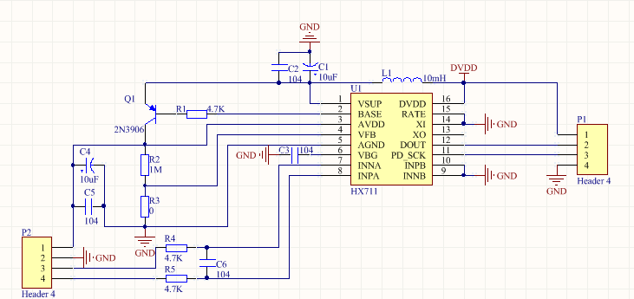**附录A: HX711 PCB原理图**

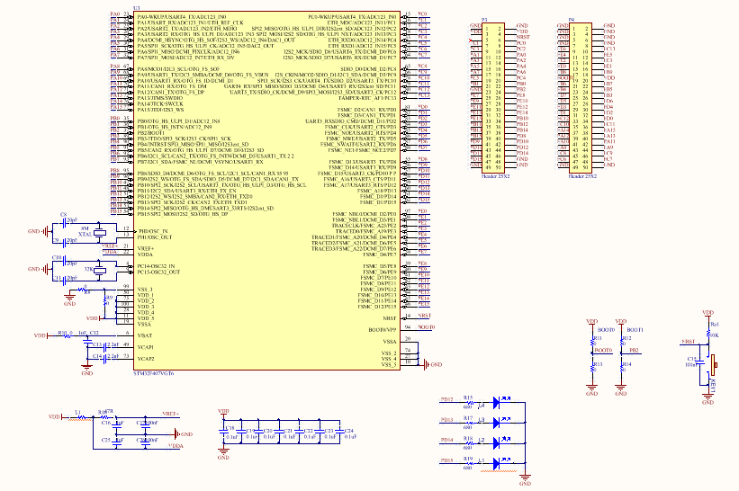**附录B：STM32F4原理图**